Informationen für die Eltern der Schulen im Landkreis Märkisch-
Oderland
Ihr Ansprechpartner:
Gesellschaft für digitale Bildung mbH
Am Borsigturm 70, 13507 Berlin

Telefon: 030-2435 8495, backoffice@gfdb.de, www.gfdb.de

Ihnen wird ein Webshop zur Bestellabwicklung mit zwei Bildungspaketen zur Verfügung gestellt.

Die Pakete beinhalten:

- iPad 10,2“ / 64 oder 256 GB WiFi (9. Generation, SpaceGrau/Silber)
- iPad 10,9 / 64 GB oder 256 GB WiFi(10.Generation Farbe nach Wahl)
- Hülle: STM Dux Plus Duo Folio , UAG Metropolis Case
- Stift: Deqster Pencil
- Stift: Apple Pencil 1.Generation
- Absicherung: schoolProtect Absicherungs für 60 Monate (ohne Selbstbeteiligung)
- Zugang zum exklusiven Kundenportal im Schadensfall (service.gfdb.de)
- Kostenfreie DEP Registrierung für die automatisierten Verwaltung
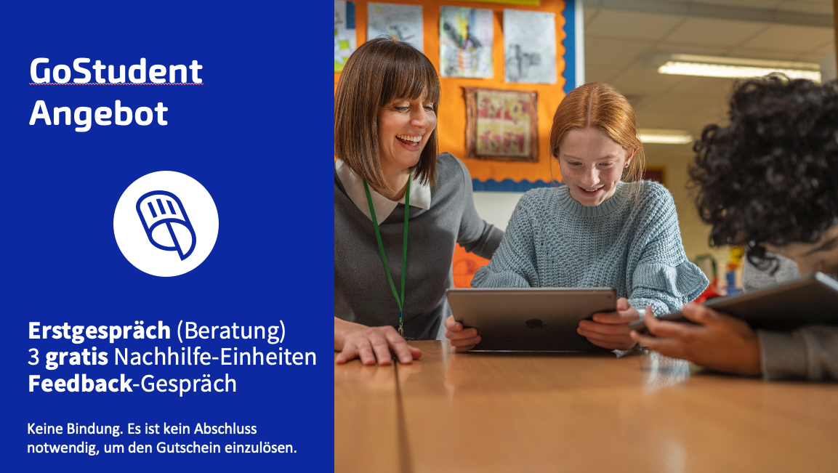
- Drei kostenlose Nachhilfestunden in einem Fach Ihrer Wahl durch die Online Plattform GoStudent

Bereitstellung und Öffnung des Webshops:
Schließung des Webshops:

Webseite: https://schooltab.gfdb.de/#/login
Benutzername:
Passwort:

Lieferung:

- Alle bestellten Geräte werden in der KW an geliefert und im Anschluss an die Schüler ausgegeben.
- Neben dem Lieferschein erhalten Sie das Informationsblatt „Einsteigen leicht gemacht“.

Sofortkauf:

- Haben Sie die Vertragsart „Sofortkauf“ ausgewählt, wird der Rechnungsbetrag, nach Lieferung und Ausgabe der Geräte, vom angegebenen Konto abgebucht.
- Das Vertragsverhältnis besteht zwischen Ihnen und der Gesellschaft für digitale Bildung mbH.
- Die Rechnung zur Bestellung erhalten Sie nach Lieferung.
Ratenzahlung:

- Haben Sie die Vertragsart „Santander Ratenkauf“ ausgewählt, können Sie zwischen den Laufzeiten 3, 6, 12, 18, 24 oder 36 Monate wählen. Entsprechend der Laufzeit ergibt sich die Höhe der monatlichen Rate.
- Nach erfolgreicher Prüfung durch die Santander Bank, erhalten Sie Ihre Vertragsunterlagen per eMail.
- Das Vertragsverhältnis besteht zwischen Ihnen und der Santander Bank.

Schadenfall:
- Im Schadenfall nutzen Sie bitte unser Serviceportal: http://service.gfdb.de/
- Klicken Sie auf „Schüler“ und geben Sie Ihre Daten ein. Wichtig: Geben Sie die Seriennummer des Gerätes und eine detaillierte Fehlerbeschreibung an.
- Die 3-jährige gesetzliche Gewährleistungsfrist umfasst:

- Materialfehler
- Konstruktionsfehler
- Fabrikationsfehler

- Durch den 60-monatigen Versicherungsschutz übernehmen wir die Reparaturkosten bei Beschädigungen durch:

- unsachgemäße Handhabung
- Fall- und Sturzschäden
- Wasser- und Feuchtigkeitsschäden
- Elektroschäden
- Blitzschlag

- Bei einem Totalschaden erhalten Sie ein Ersatzgerät gleicher Art und Güte.
- Im Falle eines Diebstahls erstatten Sie bitte umgehend eine Anzeige bei der Polizei. Mit der Vorgangsnummer der Polizei können wir Ihren Vorgang bearbeiten und eine Schadensregulierung bei der Versicherung veranlassen.

Wir wünschen Ihnen viel Spass mit Ihrer Bestellung und verbleiben
Mit den besten Grüßen

Alexandra Kesten

